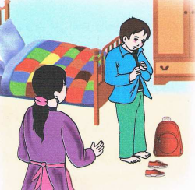
النص المنطوق : وجبة الصباح
تحدّث المعلم مع الأطفال حول فطور الصّباح ،فقال : من منكم يتناول فطور الصباح ،
كل يوم قبل الخروج من البيت ؟
فقال سعيد : أنا لا أتناول الفطور في الصباح ، و قال رياض : و أنا أيضا ،وقالت هدى : و أنا كذلك
ليلى : تقول امّي : الحليب فوق الطاولة عليك بتناول الفطور ، و لكني لا أشعر برغبة في الأكل .
المعلّم مندهشا : ماذا أسمع؟ أتأتون إلى المدرسة من غير فطور ؟
ثم قال : فطور الصباح يا أطفال مفيد جدا لصحتكم ، فهو يمدكم بالطاقة الكافية لنشاطكم
قال باسم : وماذا علينا أن نأكل في هذه الوجبة يا سيدي ؟
المعلم : حتى تكون الوجبة غنية ومفيدة ، يجب أن تحتوي على : كوب من الحليب و بعض الفطائر من الخبز وقليل من الفاكهة فقال الأطفال بصوت واحد : لن نخرج من البيت قبل أن نتناول الفطور

المقطع السادس : الـتغذية و الصحة
الأسبوع الأول

المقطع التعليمي 06: الـتغذية و الصحة الأسبوع : 1 السنة الثانية
الميدان : فهم المنطوق والتعبير الشفوي
النص المنطوق : وجبة الصباح
مؤشرات الكفاءة : حسن الاستماع، فهم المعنى العام للمنطوق

التقويم | الوضعيات التعلمية والنشاط المقترح | المراحل
يجيب عن الأسئلة | ماذا تفعل عند الاستيقاظ كل صباح ؟  ما هي الوجبة التي تتناولها في هذا الوقت ؟ | مرحلة الانطلاق
يستمع  إلى  النص المنطوق  و يبدي اهتمامه  يجيب عن أسئلة الفهم بإنتاج جملة بسيطة  أجرأة أحداث النص | فهم المنطوق : يقرأ الأستاذ النص المنطوق " وجبة الصباح " و أثناء ذلك يجب التواصل البصري بينه و بين متعلميه مع الاستعانة بالأداء حس حركي و القرائن اللغوية ( الإيماء و الإيحاء ) ... اختبار مدى فهم المتعلمين للنص المنطوق :  حول ماذا تحدّث المعلم مع تلامذته : وجبة العشاء – فطور الصباح – وجبة الغذاء ؟  هل يتناول سعيد و رياض و هدى فطور الصباح ؟ ماذا عن ليلى ؟ لماذا ؟  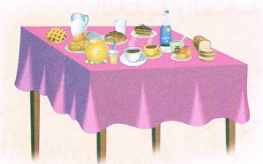  ماذا قال المعلم مندهشا ؟ ماذا قال أيضا عن فطور الصباح ؟  ماذا يمدنا فطور الصباح ؟ ماذا سأل باسم المعلم ؟  حسب كلام المعلم ، على ماذا تحتوي وجبة الصباح ؟  بم ردّ الأطفال ؟  يدعى التلاميذ لفتح الكتاب ص 114،  يشاهد الصورة و يعبّر عنها  أجراة أحداث النص:  المكان: أين كان التلاميذ ؟← المدرسة  الزمان: متى تناول الفطور ؟← في الصباح  الشخصيات: من هي شخصيات القصة ؟ ← المعلم – سعيد – رياض – هدى – ليلى - باسم  الأحداث :هل يتناول الأطفال فطور الصباح ؟ فيم يفيدنا← عدم تناول الفطور – ضرورة تناول الإفطار  النهاية : ماذا قال المعلم عن وجبة الفطور ؟ مم تتكون ؟← أهمية وجبة الفطور و مكوناتها  استخراج القيم الواردة : ضرورة تناول وجبة صحية على مائدة الإفطار | مرحلة بناء التعلمات  فهم المنطوق
بناء أفكار جديدة تدعم ما ورد في النص المنطوق | يعبّر انطلاقا من مشهد :  يطلب المعلم من التلاميذ فتح الكتاب المدرسي على الصفحة 114  يصف التلاميذ المشهد تلقائيا ، مع تقديم بعض الأسئلة التوجيهية مراعاة لمستوى التلاميذ.  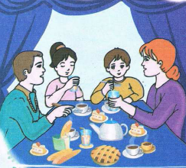  الصورة 01 :  ماذا تشاهدون في الصورة ؟  كيف نسمي هذه الوجبة ؟  من يجلس على المائدة ؟  مم تكون وجبة الفطور ؟  ما هي الوجبة الأساسية لفطور صحي ؟  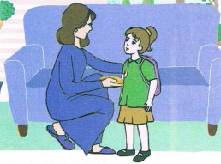  الصورة 02 :  ماذا تشاهدون في الصورة ؟  مع من تقف سلمى ؟  ماذا أعطتها امها ؟  ماذا تقول لها في رأيك ؟  و انت هل تأخذ معك لمجة إلى المدرسة ؟ | التدريب والاستثمار  التعبير الشفوي

المقطع التعليمي 06: الـتغذية و الصحة الأسبوع : 1 السنة الثانية
الميدان : التعبير الشفوي النشاط : إنتاج شفوي+ استعمل الصيغ
الموضوع : وجبة الصباح + عليكم – فوق
مؤشرات الكفاءة : يعبّر عن أفكاره انطلاقا من النص المنطوق تعبيرا سليما و يفهم تسلسل الأحداث و يبني أفكاره عليها موظفا الصيغ

التقويم | الوضعيات التعلمية والنشاط المقترح | المراحل
يجيب عن الأسئلة. | هل اندهش المعلم من تصرف تلاميذه ؟  ماذا قال لهم ؟ | مرحلة الانطلاق
يتعرف على الصيغ ويستعملها في جمل مفيدة  يلاحظ ويعبرعن سندات او صور ويربط بين الأحداث | استحراج الصيغة الأولى : ( عليكم )  ماذا قال المعلّم للتلاميذ ؟  تدوين الإجابة على السبورة مع تلوين الصيغة المستهدفــة .  قال المعلم للتّلاميذ : عليكم بتناول الفطور .  يقرأ المعلم الجملة ثم يتداول عليها التلاميذ  يطلب المعلم من التلاميذ كتابة كلمة عليكم على الألواح .  يطلب المعلم من التلاميذ توظيف عليكم في جمل مفيدة .  كتابة أحسن الجمل على السبورة.  استحراج الصيغة الثّانية : ( فوق )  ماذا تقول الأم لليلى ؟  تدوين الإجابة على السبورة مع تلوين الصيغة المستهدفــة .  تقول الأم : الحليب فوق الطاولة .  يقرأ المعلم الجملة ثم يتداول عليها التلاميذ  يطلب المعلم من التلاميذ كتابة كلمة فوق على الألواح .  يطلب المعلم من التلاميذ توظيف فوق في جمل مفيدة .  كتابة أحسن الجمل على السبورة.  إنتاج شفوي يدعى التلاميذ إلى فتح الكتاب المدرسي على الصفحة 115 ( أو تعليق المشاهد إن توفرّت).  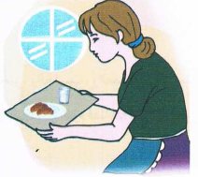  يطلب من التلاميذ مشاهدة الصور و التعبير عنها تلقائيا و شفويا بالاستعانة بما ورد في النص المنطوق .  الصورة الأولى :  ماذا تشاهدون في الصورة ؟ماذا تحمل الأم ؟  ماذا يوجد فيها ؟متى نتناول الخبز و الحليب ؟ .  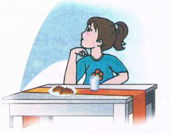  الصورة الثّانية :  ماذا تشاهدون في الصورة ؟تفعل ليلى ؟  ماذا يوجد فوق الطاولة ؟  و انت ، ماذا تحب ان تتناول على طاولة الإفطار ؟  إدماج جزئي : يطلب من التلاميذ التعبير عن الصورتين 1 و 2 معا .  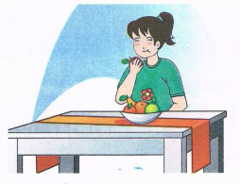  الصورة الثّالثة :  ماذا تشاهدون في الصورة ؟  ماذا تتناول ليلى ؟  متى نتناول القليل من الفاكهة ؟ لماذا ؟  و انت ، هل تحب تناول الفاكهة على الفطور ؟ | مرحلة بناء التعلمات
ينتج نصا شفويا | - دمج المشاهد الثلاثة  - يربط المتعلمون بين المشاهد لانتاج نص شفويا مع التركيز على استعمال الصيغ المدروسة | الاستثمار

المقطع التعليمي 06: الـتغذية و الصحة الأسبوع : 1 السنة الثانية
الميدان : فهم المكتوب النشاط :قراءة و إتقان
الموضوع : فطور الصباح
مؤشرات الكفاءة : يقرأ النص قراءة سليمة مراعيا مخارج الحروف وعلامات الوقف ويفهم ألفاظه وأفكاره

التقويم | الوضعيات التعلمية والنشاط المقترح | المراحل
يجيب عن الأسئلة | ما هي الوجبة التي حدثنا عنها المعلم ؟  مم تكون هذه الوجبة ؟ | مرحلة الانطلاق
ينصت  يقرأ  يشرح المفردات  و يوظفها  يجيب عن الأسئلة  يستخرج  القيم | ◄ يطلب من المتعلمين فتح الكتاب الصفحة 116  مطالبة المتعلمين بمشاهدة الصورة ( أو تعليق المشهد إن توفّر ) .  ◄ماذا تشاهدون في الصورة ؟ ◄ ماذا يفعل عليّ ؟ من يتحدث معه ؟  ◄ إلى أين سيذهب ؟ كيف عرفت ذلك ؟ ◄ماذا يجب عليه أن يتناول قبل الذهاب للمدرسة ؟  أستمع إلى النّص:  يقرأ المعلم النص قراءة نموذجية مستعملا الإيحاء مع مراعاة علامات الوقف والنطق السليم لمخارج الحروف  ◄ يطالب التلاميذ بالتداول على القراءة فقرة / فقرة (البدء بالمتمكنين حتى لا ندفع بالمتأخرين لارتكاب الأخطاء)  شرح معاني المفردات :  شرح معاني المفردات الجديدة و توظيفها في جمل.  رتّب : نظّم / يمدُّ : يعطي / الطّاقة : القدرة على ممارسة مختلف الأنشطة / أدعَ : أتركَ  أفــهـــم النّـــــــص :  1) ماذا فعل علي في الصباح ؟ من الذي قام بمناداته ؟  2) ماذا قالت الأم لعلي ؟ بم رد علي عليها ؟  3) ماذا طلبت الأم منه ؟ ماذا يعطي الفطور للجسم ؟ وفيم يساعدنا ؟  4) أين دخل علي ؟ ماذا وجد فوق الطاولة ؟  5) ماذا فعل ؟ ماذا قال عن الفطور ؟ ماذا قرّر بعد ذلك ؟  6) ◘ و انتم هل تتناولون وجبة الإفطار كل يوم ؟ لماذا ؟  استخراج القيم :  يقوم أحد المتعلمين بقراءة النص كاملا لاستخراج القيم الواردة فيه و تدوينها .  ○ ترتيب الأدوات ○ تناول الفطور • البسملة قبل الأكل و الحمدلة بعد الفراغ منه | مرحلة بناء التعلمات
ينجز  فرديا ويصحح جماعيا | النشاط 02 على دفتر الأنشطة الصفحة 65 أفهم و أجيب :  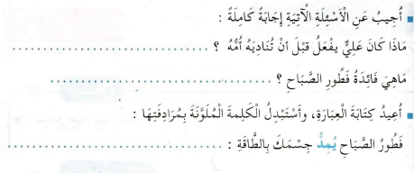 | الاستثمار
المقطع التعليمي 06: الـتغذية و الصحة الأسبوع : 1 السنة الثانية
الميدان : فهم المكتوب و التعبير الكتابي النشاط : قراءة وكتابة
الموضوع : فطور الصباح + التاء المربوطة
مؤشرات الكفاءة : يميّز التاء المربوطة كتابة و نطقا. و ينطق الحروف نطقا صحيحا.

التقويم | الوضعيات التعلمية والنشاط المقترح | المراحل
يجيب عن الأسئلة | مم تكون وجبة الإفطار ؟  ما هي فوائد هذه الوجبة ؟ | مرحلة الانطلاق
يقرأ النص  ینطق بالحرف  نطقا سلیما  یقرأ الكلمات  یكتب بشكل  سلیم | تلخیص النص المقروء بواسطة أسئلة موجھة لتحدید الأفكار الأساسیة:  - ما الذي طلبته الام من علي ؟ بماذا نصحته؟  - ما الذي فعله بعد سماعه لنصیحة أمه ؟  أكتشف و أمیز  ینجز ھذا النشاط عبر المراحل التالیة :  1- الإدراك و عرض النموذج .  قراءة النص من قبل المتعلمین ، طرح الأسئلة التالیة :  بعد ان دخل إلى المطبخ ؟ ما ھو السبب الذي جعله یتناول  ماذا وجد علي فوق الطاولة،  فطوره ؟ ھل ھذه الطاقة صغیرة ؟  كتابة الجملتین المستنتجتین على السبورة لقراءتھا، و بعد ذلك تحلیلھا إلى كلمات .  استخراج الكلمات التي تحتوي التاء المربوطة، تحلل إلى مقاطع صوتیة ، جماعیا على  السبورة ثم فردیا على الألواح .  طاقة كبیرة الفاكھة الطاولة  تحدید الحرف المستھدف و قراءته.  2- الإستجابة الموجھة:  أین كتبت ھذه التاء ؟ ماذا نسمیھا ؟ كم شكلا لھا ؟((لھا شكلان )  مطالبة المتعلمین بالإتیان بكلمات تحتوي التاء المربوطة و تكتب على السبورة مع  تلوین الحرف المستھدف .  لاحظوا أین تكتب التاء المربوطة ، بھذا الشكل الدائري((المنفصلة )؟  ینبھ الأستاذ تلامیذه إلى الحروف التي تكون التاء بعدھا منفصلة ( الحروف الراكلة : ر،  ز، د ، ذ، و كذلك ألف المد )  3- الإستجابة المستقلة : قراءة الكلمات المعروضة على السبورة دون توجیه.  التطبیق :العودة الى النص و تمییز التاء المربوطة في الكلمات التى وردت فیھا(یمیزھا عن  التاء المقتوحة) | مرحلة بناء التعلمات
  وجد علي فوق الطاولة ، الخبز و الحلیب و العصیر و الفاكھة .
  لأن فطور الصباح یمد جسمھ بطاقة كبیرة .
  لمجة – كرة - برتقالة - وردة – تفاحة - نافذة – جمیلة .
يكتب الكلمات على اللوحة | أتدرب على الكتابة :  1/ يكتب المعلم التاء المربوطة في الفضاء باستعمال السبّابة مع توضيح اتجاه الحرف و تعرجاته  2/يطلب من التلاميذ كتابته في الفضاء (أو على الطاولة أو الرّمل أو العجينة ) ثم على اللّوحة .  3/ يراقب المعلم طريقة مسك القلم للمتعلمين مع التذكير بالكيفية الصحيحة و كذا الجلوس السليم.  يطالب المتعلمين بكلمات تحتوي على الحرف ( ـة _ ة ) ، تكتَب على السبورة و تقرَأ . | الاستثمار

المقطع التعليمي 06: الـتغذية و الصحة الأسبوع : 1 السنة الثانية
الميدان : فهم المكتوب و التعبير الكتابي النشاط :قراءة و إملاء
الموضوع : فطور الصباح + التاء المربوطة
مؤشرات الكفاءة : يثبت التاء المربوطة سمعا و نطقا في كلمات ويكتبه حسب موقعه في الكلمة

التقويم | الوضعيات التعلمية والنشاط المقترح | المراحل
يجيب عن الأسئلة | على الألواح : يملي المعلم الكلمات ← مكتبة – مدرسة – كرة – عنزة | مرحلة الانطلاق
يقرأ النص  ینطق بالحرف  نطقا سلیما  یقرأ الكلمات  یكتب بشكل  سلیم  يتعرف على الظواهر و يوظفها | قراءة النص من طرف المعلم ثم التلاميذ :  يكتب المعلم على السبورة بعض الكلمات التي تحتوي على الحرف :  بلدية  غرفة  وِسادة  جريدة  يقرأ المتعلم الكلمات المدوّنة على السبورة مع التركيز على الصوت و الحركة  يستخرج التاء المربوطة و يتعرفّ على مواضعهـا .  الظواهر النحوية و الصرفية :  يقرأ المعلم ثم يتداول التلاميذ  " قال المعلم : يتناول الأطفال الفطور صباحًا ، و يكتفون بوجية خفيفة مساءً "  يسأل المعلم : متى يتناول الأطفال الفطور ؟  يتناول الأطفال الفطور صباحًا  يسجّل المعلم الإجابة و تقرأ من طرف المتعلمين عدة مرات :  يسأل المعلم : و متى يكتفون بوجبة خفيفة  يكتفون بوجبة خفيفة مسـاءً  يسجّل المعلم الإجابة و تقرأ من طرف المتعلمين عدة مرات :  يكمل التلاميذ الجمل باستعمال : صباحا - مساء  أغسل وجهي .......................  أصلي صلاة العشاء ....................... | مرحلة بناء التعلمات
يكتب مايسمع ثم يكتشف خطأه ويصححه | إملاء : على كراس القسم أستمع جيدا ثم أكتبُ :  فاطمة تلميذة مهذبة و نجيبة تحب المعلمة .  ينجز النشاط فرديا و يصحح جماعيا ، ثم يصحّح التلاميذ الأخطاء على كراساتهم. | الاستثمار
المقطع التعليمي 06: الـتغذية و الصحة الأسبوع : 1 السنة الثانية
الميدان : فهم المكتوب النشاط : محفوظات
الموضوع : توازن الغذاء
مؤشرات الكفاءة : يقرأ المحفوظة ويحفظها و يفهم معناها الإجمالي ويدرك القيم التي تتضمنها

التقويم | الوضعيات التعلمية والنشاط المقترح | المراحل
يتذكر  و يجيب | ما هي الوجبات الأساسية التي نتناولها كل يوم ؟  ما هي الأطعمة التي يجب أن لا نكثر منها ؟ | مرحلة الانطلاق
يعبّر و يجيب عن الأسئلة  ينصت  ويتمعن  إلى المقطوعة  كاملة  يقرأ  المقطع الأول | يدعى التلاميذ إلى فتح الكتاب المدرسي على الصفحة 130 و مشاهدة الصورة المصاحبة للمقطوعة.  يسأل المعلم :  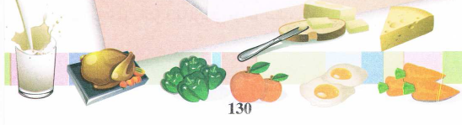  ماذا تشاهدون في الصورة ؟  من يسمي الأطعمة الموجودة في الصورة ؟  ماذا نتناول على الإفطار ؟  ما هي الأطعمة التي تحب تناولها ؟  تدوين المقطوعة بخط جميل وتقرأ من طرف المعلم قراءة واضحة مرفوقة بالإيماءات لتقريب وتوضيح المعنى .  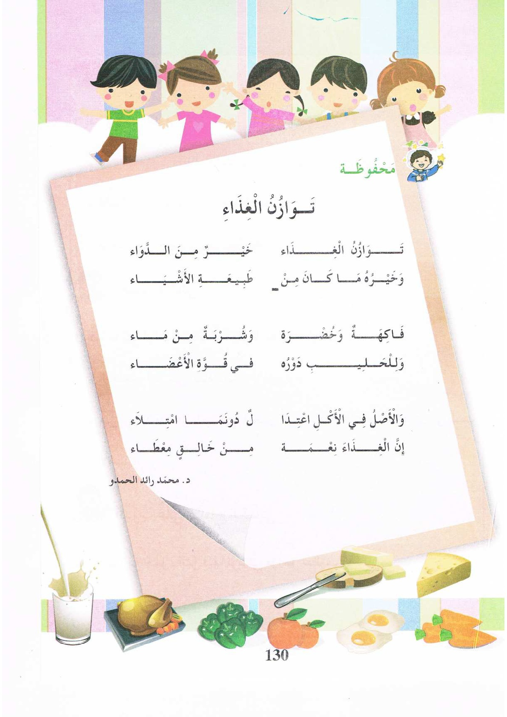  يردّد التلاميذ المحفوظة مع المعلم ، بالتكرار و المحو التدريجي يتم تحفيظ المقطع الأوّل دون لحن. | مرحلة بناء التعلمات
يحفظ  ويستظهر | يقرأ و يلحّن المتعلم المقطع الأوّل من المقطوعة .  يستظهر مع اللّحن المقطع الأوّل بآداء حسن . | الاستثمار
المقطع التعليمي 06: الـتغذية و الصحة الأسبوع : 1 السنة الثانية
النشاط : ادماج
الموضوع : فطور الصباح
مؤشرات الكفاءة : يسترجع معلومات سابقة ويوظفها وينجز الأنشطة فرديا على أوراق

التقويم | الوضعيات التعلمية والنشاط المقترح | المراحل
يسترجع المعلومات | على الألواح : يملي المعلم الكلمات ← شجرة – مقلمة – علبة - نظارة | مرحلة الانطلاق
يكتشف الأنشطة وينصت إلى شرح المعلم.  ينجز النشاط الأول.  يراقب عمله ويصحح إن أخطأ  النشاط الثاني  النشاط الثالث | توظيف الصيغ المدروسة :  يقوم المعلم بعرض البطاقات أو كتابة الجمل على السبورة :  يبني العصفور عشه ......... الشجرة  ...... بآداء الصلاة في أوقاتها  الملابس ........ الأريكة ، .......... بترتيبها في الخزانة يا سلمى  يقرأ المعلم ثم المتعلم البطاقات ،و يعبّر عنها المتعلم باستعمال الصيغ : فوق – عليك .  الظواهر الصرفية و النّحوية : أكمل الجمل بوضع الكلمات الناقصة في مكانها المناسب :  صباحا - مساء  •) تفتح المحلات التجارية .................  •) أخرج للعب مع زملائي ...............  •) تعود الطيور إلى أوكارها .................  •) يذهب الأب إلى العمل ..................  أحسن قراءتي : ص 117  أقرأ قراءة مسترسلة :  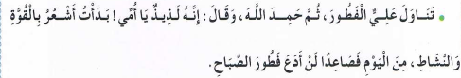  اختيار تلميذ ، صاحب أحسن قراءة و تكريمه إن أمكن ، يلقّبٌ بـ قارئ الأسبوع . | مرحلة بناء التعلمات
مراقبة أداء المتعلم، يثني على المجتهدين لخلق جو من التنافس | مسابقة الحروف :  كل تلميذ يكتب أكبر عدد من الكلمات تحتوي على التاء المربوطة ملتصقة يفوز بالمسابقة.  كل تلميذ يكتب أكبر عدد من الكلمات تحتوي على التاء المربوطة مستقلة يفوز بالمسابقة.  تكريم التلاميذ الفائزين  (أو العمل بالأفواج إن أمكن) | الاستثمار
المقطع التعليمي 06: الـتغذية و الصحة الأسبوع : 1 السنة الثانية
الميدان : مبادئ في العقيدة الاسلامية والعبادات النشاط : تربية الإسلامية
الموضوع : الصلاة ركن من اركان الإسلام
مؤشرات الكفاءة : يدرك مكانة الصلاة في الاسلام ، ويكتشف ماهيتها

التقويم | الوضعيات التعلمية والنشاط المقترح | المراحل
يجيب عن الأسئلة. | سمعت صوت الآذان ، فهرعت إلى الحمام للوضوء ؟- وماذا بعد الوضوء في رأيك؟ | مرحلة الانطلاق
يلاحظ يستمع ويجيب عن الأسئلة | 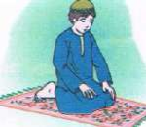  ألاحظ : يعرض الاستاذ الصورة ويسأل:  لاحظ الصورة ؟-سمي العبادة التي يؤديها أحمد؟-  أتذكر أركان الاسلام .  رددها على مسامعنا؟حدد المرتبة التي تحتلها الصالة؟-  كيف تعتبر مكانتها في الدين الاسلامي؟  -هل نكتفي بحركة واحدة أثناء الصالة ؟ - وماذا عن الاقوال ؟  أقرأ: يدعوا الاستاذ المتعلمين لقراءة الجدول وأداء الحركات المرافقة الاقوال. 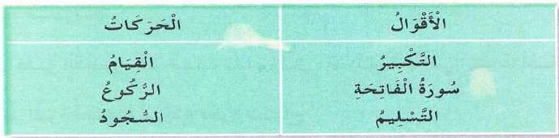  - الصالة عبادة تقربنا من هللا أكثر،ما معنى ذلك؟  - هل تكون الحركات التي نقوم بها في الصالة مرتبة أو عشوائية ؟  - أنستطيع تقديم حركة عن الاخرى أو قول عن آخر؟  أتعلم :  يقرأ المتعلمون فقرة أتعلم قراءات فردية .  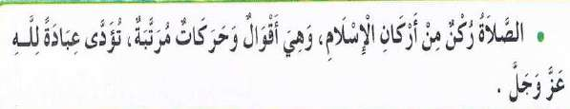 | مرحلة بناء التعلمات
ينجز المطلوب منه | على كراريس القسم : أجيب بـ صحيح أو خاطئ:  الصلاة عبادة وفرض أمرنا الله بها...................  الصلاة ركن من أركان الايمان .......  لا تصح الصلاة بدون وضوء ..................  تحتل الصلاة الركن الثالث من أركان الاسلام................... . | الاستثمار
المقطع التعليمي 06: الـتغذية و الصحة الأسبوع : 1 السنة الثانية
الميدان : الحياة الإجتماعية النشاط : تربية المدنية
الموضوع : أنا نظيف
مؤشرات الكفاءة : يحرص على نظافته و يربطها بالجمال .

التقويم | الوضعيات التعلمية والنشاط المقترح | المراحل
يلاحظ /يستمع ويجيب عن السؤال. | العودة إلى النص المقروء :  لماذا رتب على أدواته ؟  حسب رأیك، ما الذي فعله قبل ذلك ؟ لماذا ؟ | مرحلة الانطلاق
يستمع إلى قراءة المعلم.  يلاحظ الصورة ويجيب عن الأسئلة. | ملاحظة الصور الموجودة في الكتاب .  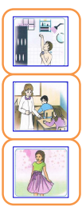  الصورة الأولى .  یسأل الأستاذ :  ماذا یفعل ھذا الطفل ؟  كم مرة تستحم في الأسبوع ؟  لماذا ؟  الصورة الثانیة .  یسأل الأستاذ :  ماذا تضع التلمیذة على الطاولة ؟ لماذا ؟  حسب رأیك ، ھل أظافرھا مقلمة ؟ كیف عرفت ؟  بماذا ستنصحھا المعلمة ؟  الصورة الثالثة .  یسأل الأستاذ :  كیف تبدو ھذه الفتاة ؟  ماھي الأعمال التي تقوم بھا حتى تكون أنیقة ؟  ھل سیحبھا الناس ، لو كانت متسخة الجسم أو الثیاب ؟  تسجیل الإجابات المستحسنة على السبورة لتناقش و تقرأ.  التوصل إلى:  یقرأ من قبل المتعلمین. | مرحلة بناء التعلمات
ينجز | إنجاز التمرین في دفتر الأنشطة  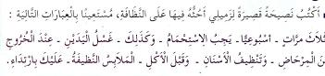 | الاستثمار

